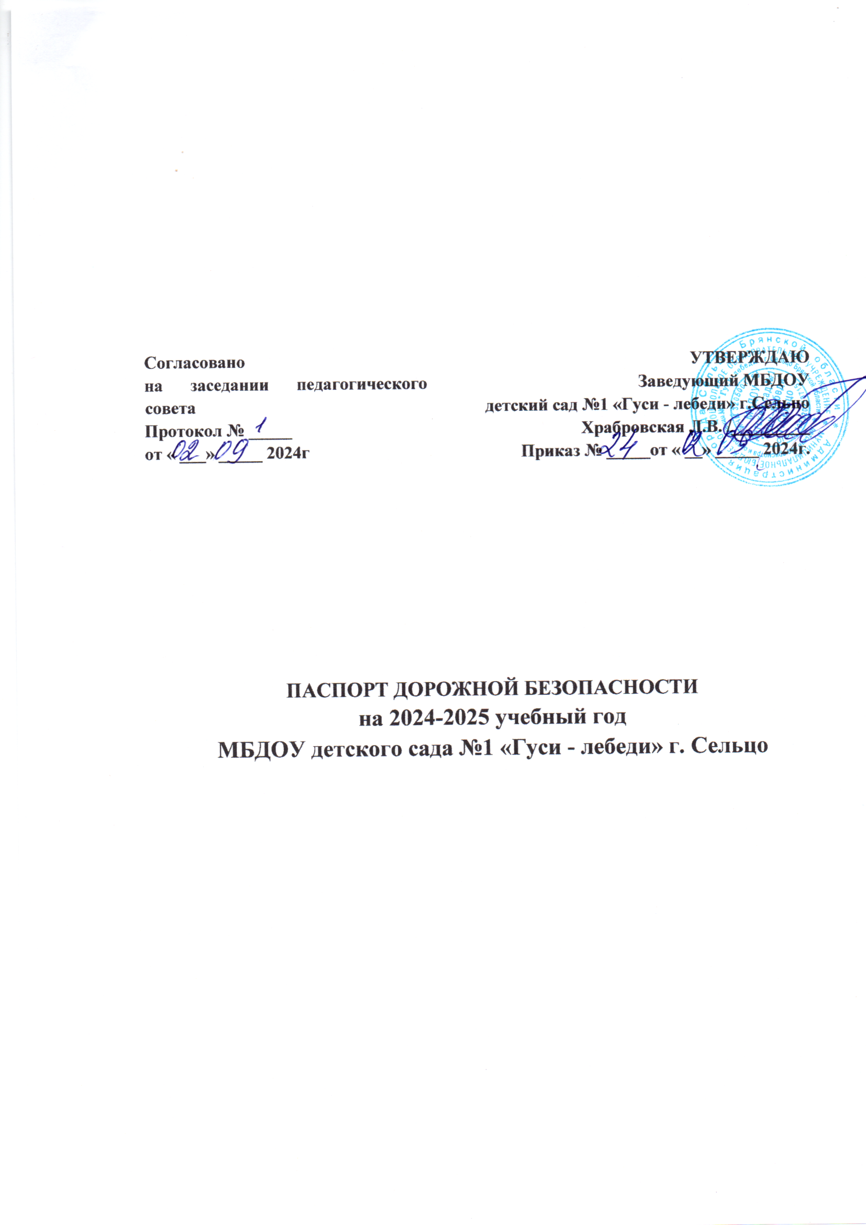

ПОЯСНИТЕЛЬНАЯ ЗАПИСКА
ПАСПОРТА ДОРОЖНОЙ БЕЗОПАСНОСТИ
Паспорт дорожной безопасности (далее Паспорт) МБДОУ детский сад № 1 «Гуси – лебеди» г. Сельцо (далее – ДОУ) является информационно-справочным документом, в котором отражаются сведения о соответствии ДОУ требованиям дорожной безопасности, и устанавливаются требования, подтверждающие готовность ДОУ обеспечивать проведение необходимых мероприятий по защите воспитанников, связанных с дорожно-транспортным происшествием.
Разработка паспорта дорожной безопасности осуществляется администрацией ДОУ с учетом настоящих требований и предложений органов государственной инспекции безопасности дорожного движения по Брянской области.
Паспорт безопасности составляется на учебный год и дополняется или корректируется по мере внесения изменений в документальные сведения, включенные в паспорт, с указанием причин и даты их внесения.
При заполнении паспорта дорожной безопасности образовательного учреждения разрешается вносить дополнительную информацию с учетом особенностей объекта образования.
Актуализация паспорта (переоформление) осуществляется каждые 3 года с момента его утверждения. Уточнение данных осуществляется ежегодно по состоянию на начало учебного года.
Паспорт регистрируется в установленном делопроизводством порядке, ведется отдельным переходящим делом. Паспорт хранится в сейфе в служебном кабинете заведующего.
По окончании срока действия паспорта, его повреждении и невозможности дальнейшего ведения оформляется новый паспорт, в который из ранее заведённого паспорта переносится информация, не утратившая значения на момент его переоформления. Ранее заведенный паспорт хранится 3 года, уничтожается в установленном порядке и проходит процедуру повторного согласования.
Разработчик Паспорта:
Заведующий МБДОУ Л.В.Храбровская
Раздел 2. Общие сведения
МУНИЦИПАЛЬНОЕ БЮДЖЕТНОЕ ДОШКОЛЬНОЕ ОБРАЗОВАТЕЛЬНОЕ УЧРЕЖДЕНИЕ ДЕТСКИЙ САД ПРИСМОТРА И ОЗДОРОВЛЕНИЯ № 1 «ГУСИ-ЛЕБЕДИ» ГОРОДА СЕЛЬЦО БРЯНСКОЙ ОБЛАСТИ
(полное наименование ОУ)

Юридический адрес структурного подразделения:
241550 г. Сельцо , ул. Куйбышева 23.
Фактический адрес: 241550 г. Сельцо , ул. Куйбышева 23.
Контактные телефоны: 97-15-74
Адрес электронной почты: seltsosad1@mail.ru
Заведующий МБДОУ Л.В.Храбровская – тел. 97-15-74

Ответственные работники за организацию работы по профилактике детского дорожно-транспортного травматизма: воспитатели групп

Количество воспитанников: 69 человек
Наличие информационного
стенда по БДД: имеется
Время работы ДОУ: с 07.00 по 17.30.
Нерабочие дни – суббота, воскресенье, праздники.

Телефоны оперативных служб:
Полиция 02/102 97-16-70 Скорая помощь 03/103 ЕДДС г. Сельцо 97-04-35
Содержание плана-схемы образовательного учреждения

- Район расположения
образовательного учреждения, пути движения транспортных средств и детей (воспитанников). Приложение 1

- Маршруты движения
организованных групп детей
(воспитанников) от образовательного учреждения к культурно-досуговому центрам. Приложение 2

Приложение 1

МБДОУдетский сад № 1 «Гуси – лебеди» г. Сельцо расположен на
Ул. Куйбышева 23.
Возле детского сада имеется 1 пешеходный переход.

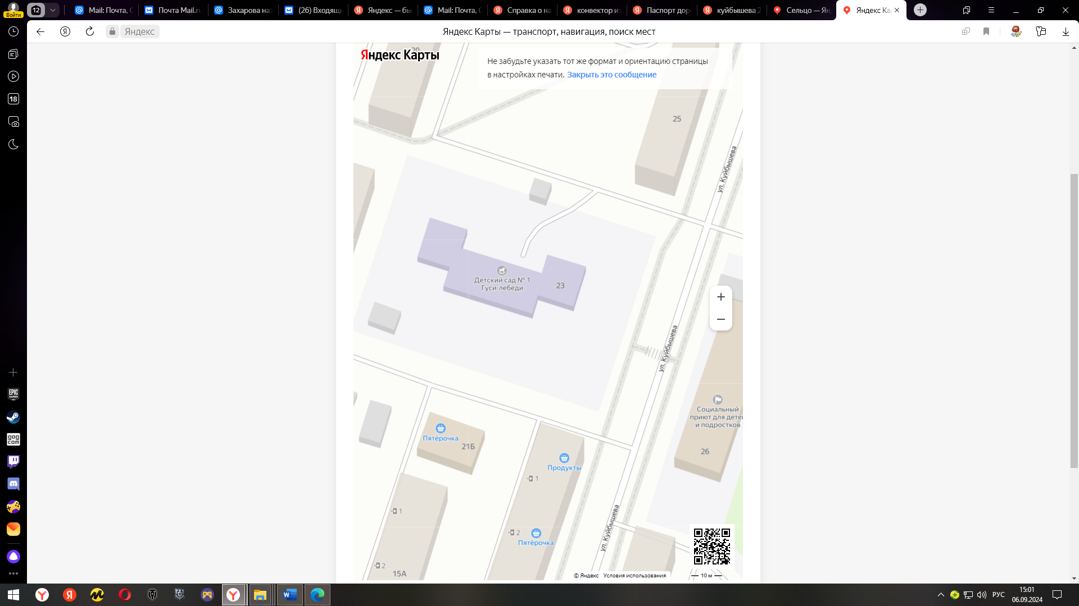

Приложение 2
Маршруты движения организованных групп детей (воспитанников МБДОУ детский сад № 1 «Гуси – лебеди» г. Сельцо) от дошкольного учреждения к культурно-досуговым учреждениям .

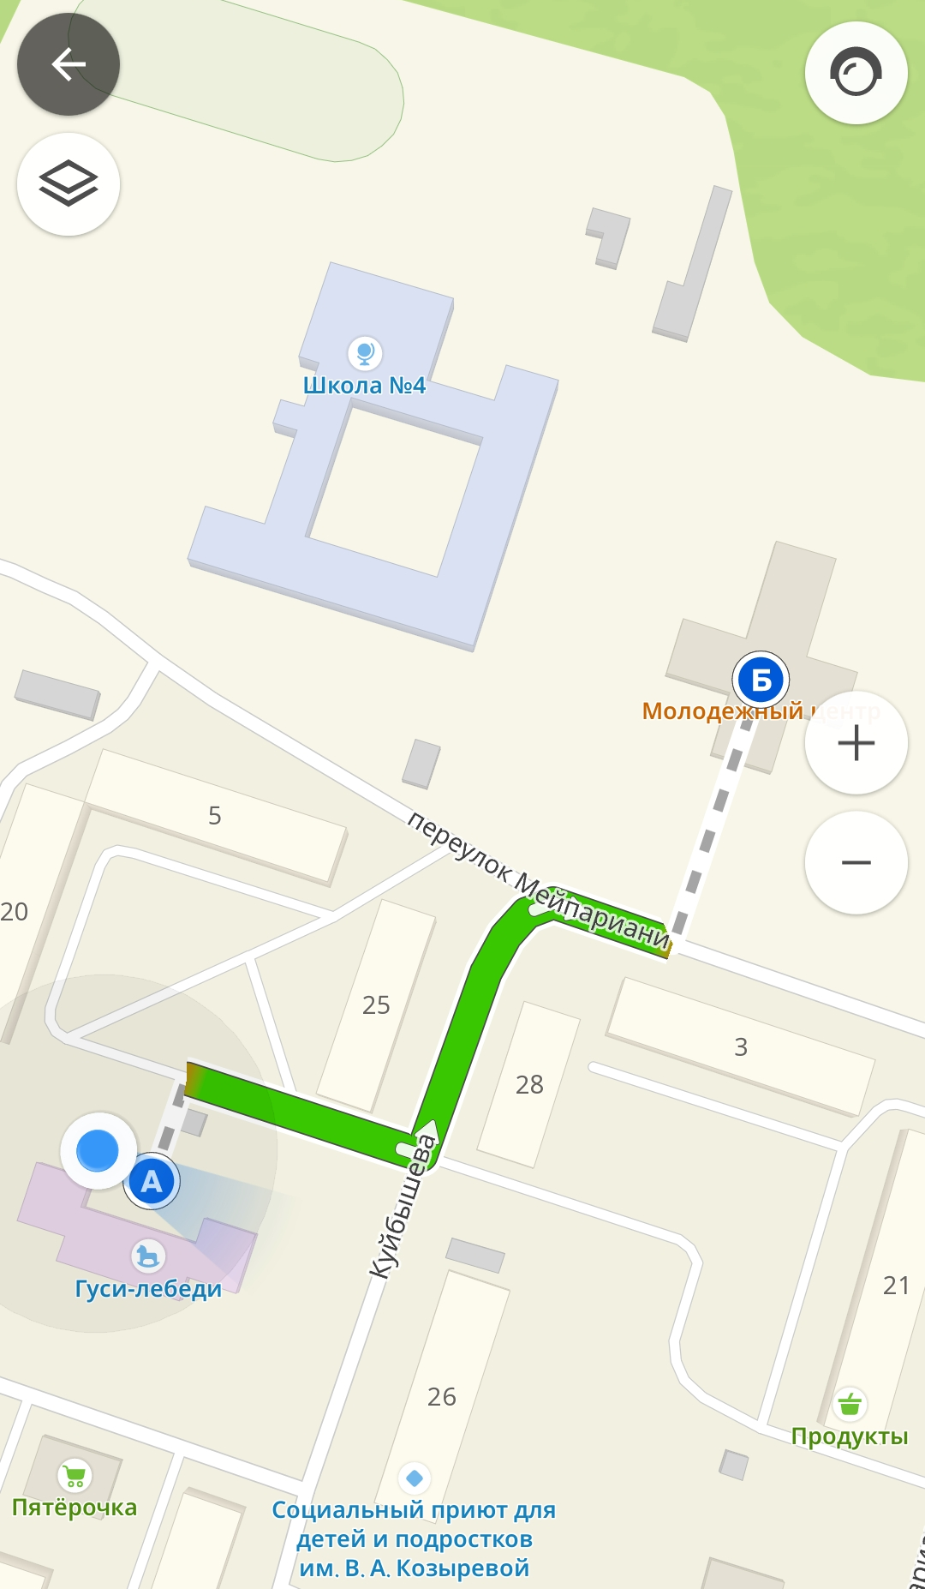
Рис. 1 движения организованных групп детей (воспитанников) от дошкольного учреждения к Молодежному центру( библиотеке ).

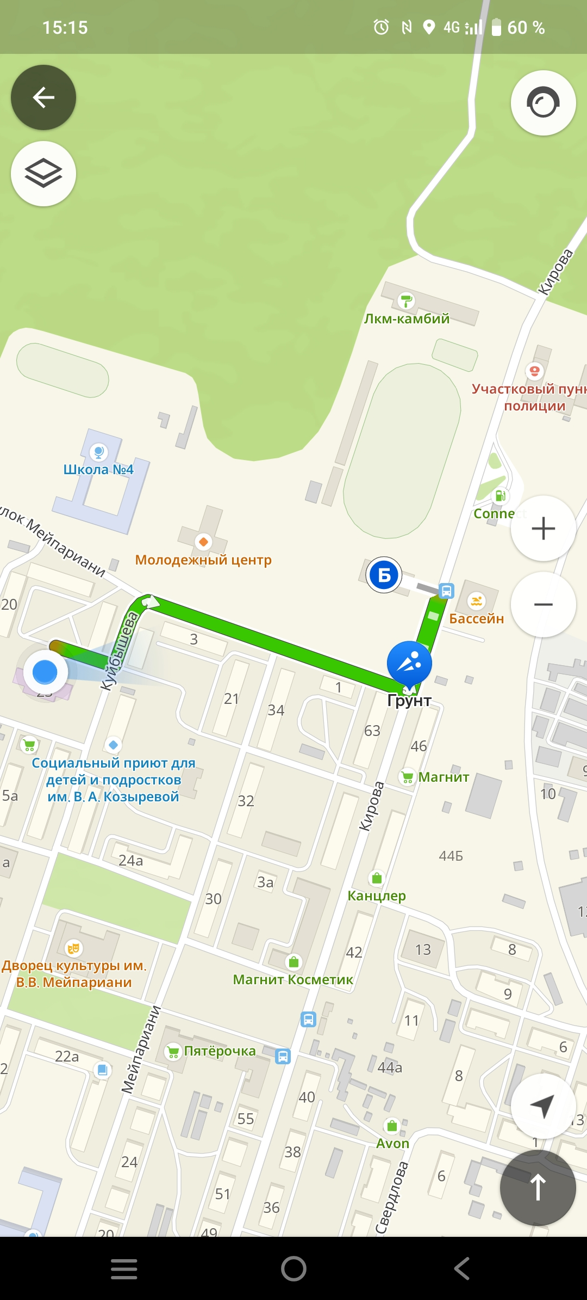
Рис 2 движения организованных групп детей (воспитанников) от дошкольного учреждения к Дворцу спорта

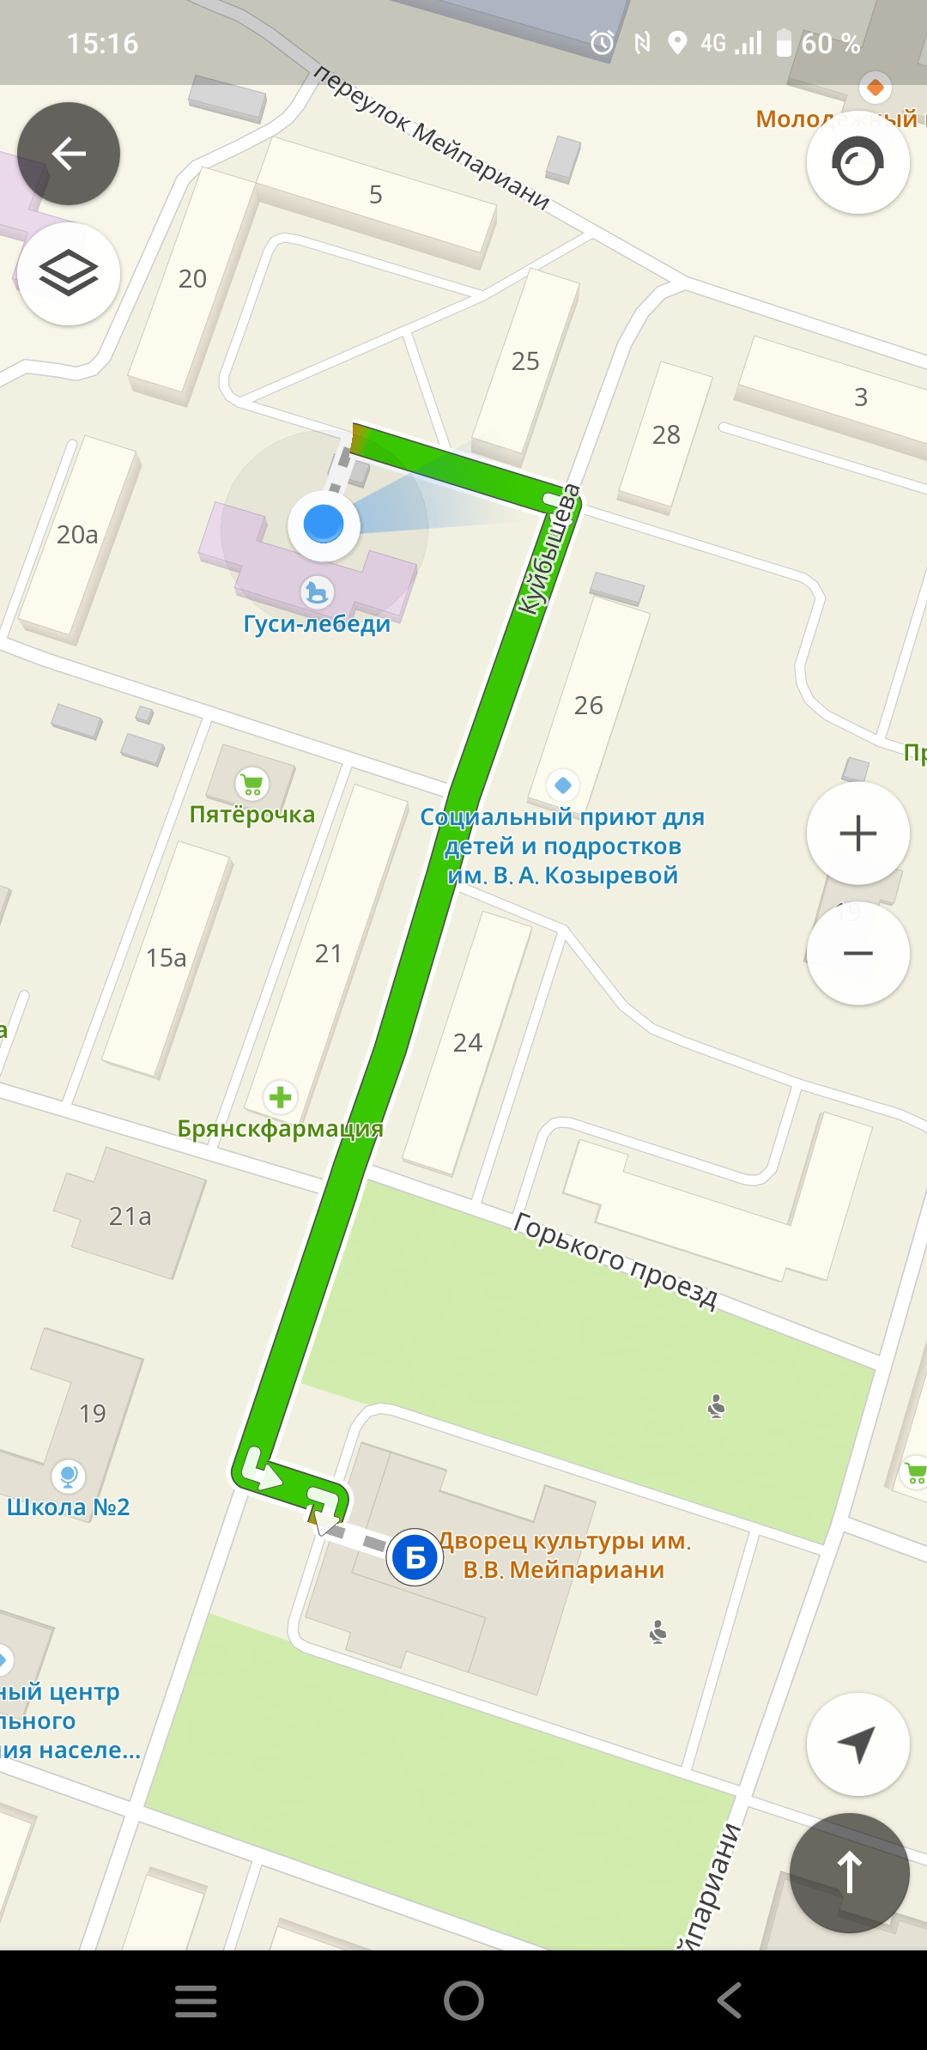
Рис 3 движения организованных групп детей (воспитанников) от дошкольного учреждения к Дворцу культуры.

Приложение 3

Памятка для администрации МБДОУ

При планировании мероприятий должны быть предусмотрены:
- Работа с субъектами воспитательного процесса: воспитателями, специалистами по оказанию им методической помощи в проведении разнообразных форм проведения мероприятий по изучению Правил дорожного движения.
- Активизация работы по предупреждению несчастных случаев с детьми на улице, по разъяснению среди дошкольников Правил поведения в общественных местах и предупреждению нарушений Правил дорожного движения.
- Создание и оборудование уголков по безопасности движения, изготовление стендов, макетов улиц, перекрѐстков, светофоров, разработка методических, дидактических материалов и пособий для занятий с дошкольниками.
- Создание специальных атрибутов для занятий в группе для практических занятий по Правилам дорожного движения.
- Работа с родителями по разъяснению Правил дорожного движения, проведение разных форм: собрания, совместные игровые программы, выставки-конкурсы творческих работ (рисунки, поделки).
- Пропаганда Правил дорожного движения через СМИ, видеофильмы, участие в районных творческих конкурсах (рисунки, плакаты, совместные работы детей и родителей, конспекты тематических уроков и занятий; методических разработок по проведению игровых программ, викторин, игр и др.). Оформление методической копилки по организации и проведению месячника «Внимание, дети!». Постоянный контакт администрации образовательного учреждения с инспектором ОГИБДД ОВД – необходимое условие плодотворной работы по изучению Правил дорожного движения и профилактики детского дорожно-транспортного травматизма.

Приложение 4

Целевые прогулки как форма профилактики детского дорожно-транспортного травматизма
Педагоги должны помнить, что в процессе обучения детей Правилам дорожного движения нельзя ограничиваться лишь словесными объяснениями. Значительное место должно быть отведено практическим формам обучения: наблюдению, экскурсиям, целевым прогулкам, во время которых дети могут изучать на практике правила для пешеходов, наблюдать дорожное движение, закреплять ранее полученные знания по правильному поведению на дороге.
Формой профилактики детского дорожно-транспортного травматизма являются целевые прогулки с воспитанниками детского сада.
Целевые прогулки направлены на закрепление дошкольниками знаний, полученных на занятиях по ПДД в группах. В каждой из возрастных групп целевые прогулки по обучению ребенка правильному поведению в дорожных ситуациях предусматривают свои задачи, темы и периодичность проведения.
Так, организуя целевые прогулки по профилактике детского дорожно-транспортного травматизма в средней группе, воспитателю необходимо обратить внимание детей на работу светофора, на разные виды транспорта: легковые, грузовые автомобили, автобусы. В процессе наблюдения учить различать и называть кабину, колеса, окна, двери. Учить отвечать на вопросы, а также наблюдать за играми «в улицу» старших детей.

Примерная тематика целевых прогулок Младшая, средняя группы:
- знакомство с дорогой;
- сравнение легкового и грузового автомобилей;
- наблюдение за светофором;
- правила перехода проезжей части по пешеходному переходу.
- Старшая группа:
- элементы дороги;
- правила поведения на дороге;
- наблюдение за транспортом;
- прогулка пешехода;
- переход;
- перекресток;
- сигналы светофора;
- прогулка к автобусной остановке, правила поведения на остановке.
- Подготовительная к школе группа:
- улицы и перекрестки;
- правила дорожного движения;
- наблюдение за движением транспортных средств и работой водителя;
- значение дорожных знаков;
- правила поведения на остановке и в общественном транспорте;
- пешеходный переход (подземный, надземный и наземный);
- пешеходный переход регулируемый и нерегулируемый;

Программа целевых прогулок по профилактике детского дорожно-транспортного травматизма в младшей группе содержит знакомство детей с с жилыми и общественными зданиями, дорогой рядом с детским садом, транспортом, который движется по этой дороге, конкретными Правилами дорожного движения, с понятиями: «проезжая часть», «пешеход», «переход», «светофор» и т.д.
Программа целевых прогулок по профилактике детского дорожно-транспортного травматизма в средней группе становится более широкой. Детей знакомят с жилыми и общественными зданиями, дорогой рядом с детским садом, транспортом, который движется по этой дороге, конкретными Правилами дорожного движения, с понятиями: «проезжая часть», «пешеход», «переход», «светофор» и т.д.

В старшей группе во время целевых прогулок по профилактике детского дорожнотранспортного травматизма закрепляются представления детей о проезжей части; дети знакомятся с перекрестком, некоторыми дорожными знаками, получают более полные знания о правилах для пешеходов и пассажиров.

На целевых прогулках по профилактике детского дорожно-транспортного травматизма в подготовительной группе дошкольники наблюдают за движением транспорта, работой водителя, сигналами светофора. Продолжается знакомство с назначением дорожных знаков и их начертанием. Закрепляется правильное употребление пространственной терминологии (слева – справа, вверху – внизу, спереди – сзади, рядом, навстречу, на противоположной стороне, посередине, напротив, вдоль и т. д.). Дети должны научиться ориентироваться в дорожной обстановке, ее изменениях, правильно реагировать на них.

Приложение 5
Карта контроля
выхода детей на экскурсию за территорию
МБДОУ
Возрастная группа: ______________________________________________________________
(наименование группы)
Объект: _______________________________________________________________________
Тема: _________________________________________________________________________
Цель: _________________________________________________________________________
___________________________________________________________________________________ ___________________________________________________________________________________ ___________________________________________________________________________________ ___________________________________________________________________
Маршрут движения: _____________________________________________________________
Место нахождения: _____________________________________________________________
Дата и время проведения: ________________________________________________________ выход из здания дошкольной организации - ________________________________________ возвращение в дошкольную организацию- __________________________________________

Ответственные:
Воспитатель (педагог ) ______________________________________________________
(Фамилия, имя, отчество) (подпись)

_______________________________________________________________________________
(Фамилия, имя, отчество) (подпись)
_______________________________________________________________________________
(Фамилия, имя, отчество) (подпись)

